**Ait Hammou Mohamed /Grp 1**

**Compte rendu (TP 01)**

Installation et Configuration Apache, PHP, MySQL :

1. Installation Apache :

* Pour commencer Télécharger le fichier : apache_2.2.17-win32-x86-no_ssl.msi Sur:

<http://archive.apache.org/dist/httpd/binaries/win32/>

* Lancer l'installeur Windows et valider la licence utilisateur.



* Saisissez les données suivants :
* Network Domain : localhost
* Server Name : localhost
* Administrator’s Email Address : [admin@localhost.com](mailto:admin@localhost.com)
* Choisissez l’option  For all users, on Port 80, as a Service — Recommended

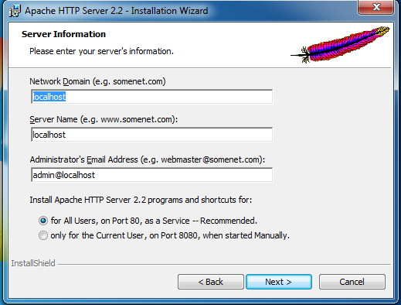

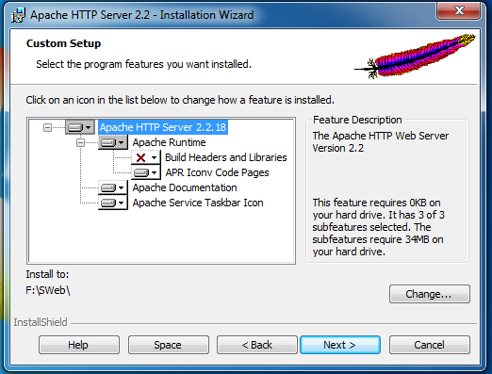

* Pour démarrer Apache, cliquer sur le menu démarrer :
  + Cliquer sur Apache2.2 dans les services.
  + Cliquer sur le bouton Monitor Apache Server.
  + Pour tester l’installation de Apache ouvrez le navigateur est tapez <http://localhost/> s’il est bien installé vous aurez :



1. Configurer Apache :

* Se référer au site  <http://www.apachelounge.com/download> puis Téléchargez

le fichiers **httpd-2.4.3-win32.zip**

* Extraire  **Apache24** de  **httpd-2.4.3-win32.zip** vers le dossier **F:\Sweb**.
* Modifier le fichier **F:\Sweb\Apache24\conf\**httpd.conf
  + - ServerRoot : "F:\Sweb\Apache24"
    - DocumentRoot : "F:\Sweb\Apache24\htdocs"
    - <Directory> : <Directory "F:\Sweb\Apache24\htdocs">
    - ServerName :  ServerName 127.0.0.1:80
* Enregistrer le fichier.

Lancez une invite de commandes exécuter en tant qu’administrateur :

* Pour vérifier la syntaxe de fichier httpd.conf **Saisir F:\Sweb\Apache24\bin\httpd –t** .
* Pour installer le service Apache ,saisir **F:\Sweb\Apache24\bin\httpd –k install.**
* Pour tester apache, Saisir la commande **sc query apache2.4**

1. Installation et Configuration de PHP :

* Installation :
* Un Interpréteur libre, open source et très utilisé
* Site Officiel: <http://php.net/>
* Télécharger le fichier [php-5.3.1-Win32-VC9-x86.zip](http://windows.php.net/downloads/releases/archives/php-5.3.1-Win32-VC9-x86.zip) à partir de site :
  + - <http://windows.php.net/downloads/releases/archives/>
* Extraire le contenu du fichier [php-5.3.1-Win32-VC9-x86.zip](http://windows.php.net/downloads/releases/archives/php-5.3.1-Win32-VC9-x86.zip) dans **F:/PHP**.
* Renommer F:/ php.ini-developpement en php.ini.
* Configuration :
* Ouvrez le fichier php.ini
* Modifier et décommenter la directive extension_dir de php.ini  et mettre extension_dir="F:/Sweb/php/ext" (pour l’utilisation des extensions php).
* Copiez le fichier « F:/php/php5ts.dll » dans le dossier « bin » d’Apache, soit « F:/SWeb/bin ».
* Déplacez le fichier « php.ini » dans le répertoire racine d’Apache, soit « F:/SWeb».

1. Configuration Apache et PHP :

* Ouvrez le fichier « F:/Sweb/conf/httpd.conf » avec un éditeur texte comme Notepad, Aller à la fin du fichier puis copier les lignes suivantes :
* LoadModule php5_module "F:/Sweb/PHP/php5apache2_2.dll"
* AddType application/x-httpd-php .php .phtml .inc .php3
* AddType application/x-httpd-php-source .phps
* # configure the path to php.ini

PHPIniDir "F:/Sweb/PHP"

* Ajouter Index .php dans la directice DirectoryIndex

DirectoryIndex index.html index.php

* Ajouter aussi

<Directory "F:\Sweb\htdocs">

* Créer un nouveau fichier php contenant le code:

<?php phpinfo(); ?>

* Nommez le info.php et sauvegarder le dans le dossier « F:/Sweb/htdocs ».
* Lancer Apache et un navigateur puis taper l’url : <http://localhost/info.php>.

1. Installation de MySQL :

* Un SGBD libre, open source et très utilisé
* Site Officiel: https://www.mysql.fr/
* Aller sur le site  [http://dev.mysql.com/downloads/windows/installer/5.7.html](http://windows.php.net/downloads/releases/archives/)
* Téléchargez les fichiers MySQL Installer 5.6.28 c’est un installateur .MSI pour Windows (x86,64-bits).
* Lancer l’installateur et optez pour l’installation personnalisée:

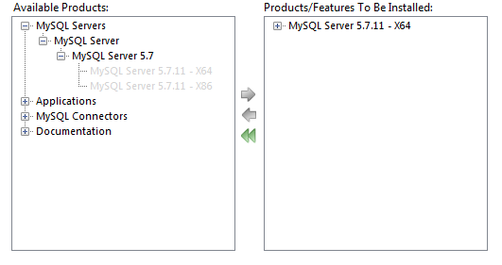

1. Configuration PHP et MySQL :

* Configuration :
* Ouvrir le fichier « F:/PHP/php.ini » avec un éditeur texte
* Retirer le « ; » au début de la ligne qui contient « extension=php_mysql.dll »
* Faites la même chose pour les lignes « extension=php_mysqli.dll », « extension=php_mbstring.dll »
* Changer la ligne « ; extension_dir = “./” » pour « extension_dir = “F:/php/ext” ». N’oubliez pas de retirer le point-virgule au début de la ligne.
* Sauvegarder vos modifications.
* Redémarrer le serveur Apache manuellement.
* Teste :
* Ouvrir le fichier « C:\Sweb\htdocs\info.php »
* Inscrivez les lignes suivantes :

<?php  
mysql_connect(“127.0.0.1”, “root”, “0000”)or die(mysql_error());  
mysql_select_db(“test”) or die(mysql_error());  
mysql_close();  
?>

* Naviguer sur l’URL <http://localhost/info.php>, dérouler la page jusqu’en bas. S’il n’y a pas de message d’erreur tout est correcte!

1. Installation et Configuration de PhpMyAdmin :

* Une est une [application Web](https://fr.wikipedia.org/wiki/Application_Web) de gestion pour les [systèmes de gestion de base de données](https://fr.wikipedia.org/wiki/Syst%C3%A8me_de_gestion_de_base_de_donn%C3%A9es) [MySQL](https://fr.wikipedia.org/wiki/MySQL) réalisée en [PHP](https://fr.wikipedia.org/wiki/PHP) et distribuée sous licence [GNU GPL](https://fr.wikipedia.org/wiki/Licence_publique_g%C3%A9n%C3%A9rale_GNU).
* Site Officiel: https://www.phpmyadmin.net/
* Aller sur le site:
* [http://olex.openlogic.com/packages/phpmyadmin/3.1.2#package_detail_tabs](http://windows.php.net/downloads/releases/archives/)
* Téléchargez  [phpMyAdmin 3.4.](http://downloads.sourceforge.net/phpmyadmin/phpMyAdmin-3.1.2-all-languages.zip)5.
* décompressez le fichier . Placez vous dans ce sous répertoire et copiez tout son contenu dans F:\htdocs\phpmyadmin
* Dupliquez le fichier  F:\htdocs\phpmyadmin\config.sample.inc.php

en  F:\htdocs\phpmyadmin\config.inc.php. Éditez ce dernier avec le bloc-notes.

* indiquer à phpMyAdmin que nous utilisons l'extension mysqli (la même que nous avons configurée dans le php.ini), il suffit de donner à la variable *$cfg['Servers'][$i]['extension']* la valeur 'mysqli'.
* Lancer <http://127.0.0.1/phpMyAdmin/>, aller sur fenêtre SQL et importer le fichier  F:\htdocs\phpmyadmin\scripts\createtables.sql .
* Exécuter la requête SQL